**OUTPUT**

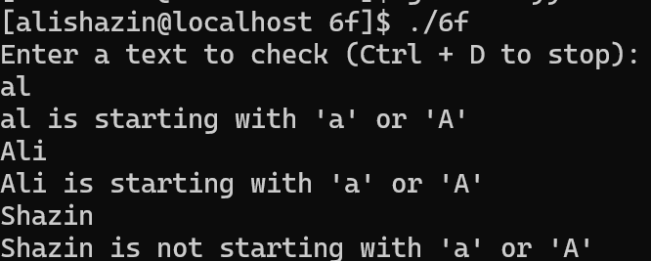

**RESULT**